

НАЦІОНАЛЬНИЙ ТЕХНІЧНИЙ УНІВЕРСИТЕТ УКРАЇНИ
«КИЇВСЬКИЙ ПОЛІТЕХНІЧНИЙ ІНСТИТУТ імені Ігоря Сікорського» ФАКУЛЬТЕТ ПРИКЛАДНОЇ МАТЕМАТИКИ

Кафедра системного програмування та спеціалізованих комп’ютерних систем
Лабораторна робота №2

з дисципліни Web-дизайн

на тему: “Розробка функціональності Web-додатка мовою Javascript”

Виконала:
студентка ІІI курсу
групи КВ-34
Удовиченко Олена
Перевірив:

Київ – 2026

Мета: ознайомитись із засобами мови Javascript та навчитись їх застосовувати побудови Web-інтерфейсу користувача.

Загальне завдання: розробити функціональність для статичних сторінок Web-додатку першої лабораторної роботи із використанням шаблону MVC

Інструменти розробки: мови HTML5, CSS3, Javascript.

Контакти:
Репозиторій Git: https://github.com/UdoLena/Web-design
Github Pages: https://udolena.github.io/Web-design/
Контакти Telegram: @UdavL

Додаток
Назва: Опитувальник.
Опис:
Розроблений Web-додаток є інтерактивним опитувальником, призначеним для створення, проходження та перегляду результатів опитувань різної тематики. Сайт надає користувачам можливість брати участь у голосуваннях, переглядати статистику результатів, а також створювати власні опитування після авторизації.
Додаток реалізовано у вигляді односторінкового Web-інтерфейсу з динамічним перемиканням розділів без перезавантаження сторінки. Дані зберігаються локально у браузері користувача, що дозволяє демонструвати роботу сайту без використання серверної частини.
Призначення та основні можливості сайту:
Метою створення Web-додатка є демонстрація навичок розробки клієнтського інтерфейсу для системи онлайн-опитувань. Сайт дозволяє:
- переглядати каталог доступних опитувань;
- фільтрувати опитування за темами;
- проходити опитування та голосувати за обрані варіанти;
- створювати нові опитування з можливістю додавання від 2 до 10 варіантів відповіді;
- дозволяти або забороняти вибір кількох варіантів;
- створювати анонімні або відкриті опитування;
- переглядати результати голосування у вигляді гістограми;
- копіювати посилання на опитування для поширення;
- керувати обліковим записом користувача та переглядати персональну статистику.
Опис MVC-структури проекту
MVC (Model–View–Controller) — це шаблон проєктування, який дозволяє розділити логіку додатка на три незалежні частини: роботу з даними, відображення інтерфейсу та керування діями користувача.
Model
Рівень Model відповідає за роботу з даними додатка. У моделі реалізовано збереження, отримання та оновлення інформації про користувачів, опитування, результати голосування та поточну сесію. Саме цей рівень взаємодіє з localStorage, перевіряє коректність даних і виконує основні операції бізнес-логіки.
View
Рівень View відповідає за відображення інтерфейсу користувача. До нього належать функції, що показують окремі сторінки додатка, виводять списки опитувань, результати голосування, повідомлення про помилки, банери та елементи профілю користувача. View не працює безпосередньо з localStorage і не містить логіки збереження даних — його завдання полягає лише у формуванні та оновленні DOM.
Controller
Рівень Controller є проміжною ланкою між моделлю та представленням. Контролери приймають дії користувача, звертаються до моделей для читання або зміни даних та передають отриманий результат у відповідний View. Крім того, контролери реалізують маршрутизацію між розділами односторінкового додатка.
Переваги застосування MVC у проекті
Використання шаблону MVC у цьому Web-додатку дозволило:
- зробити структуру коду більш впорядкованою та зрозумілою;
- відокремити бізнес-логіку від інтерфейсу;
- спростити пошук і виправлення помилок;
- полегшити розширення функціональності;
- зробити код зручнішим для тестування та підтримки.
Структура проекту
index.html
app.css
js/
├── app.js
├── models/
│ ├── db.js
│ ├── authModel.js
│ ├── pollModel.js
│ └── seedModel.js
├── views/
│ ├── baseView.js
│ ├── homeView.js
│ ├── createView.js
│ ├── openView.js
│ ├── authView.js
│ ├── pollView.js
│ ├── resultsView.js
│ ├── profileView.js
│ └── aboutView.js
└── controllers/
├── routerController.js
├── navController.js
├── authGuard.js
├── homeController.js
├── createController.js
├── openController.js
├── authController.js
├── pollController.js
├── resultsController.js
├── profileController.js
└── aboutController.js

Діаграма класів Javascript додатку
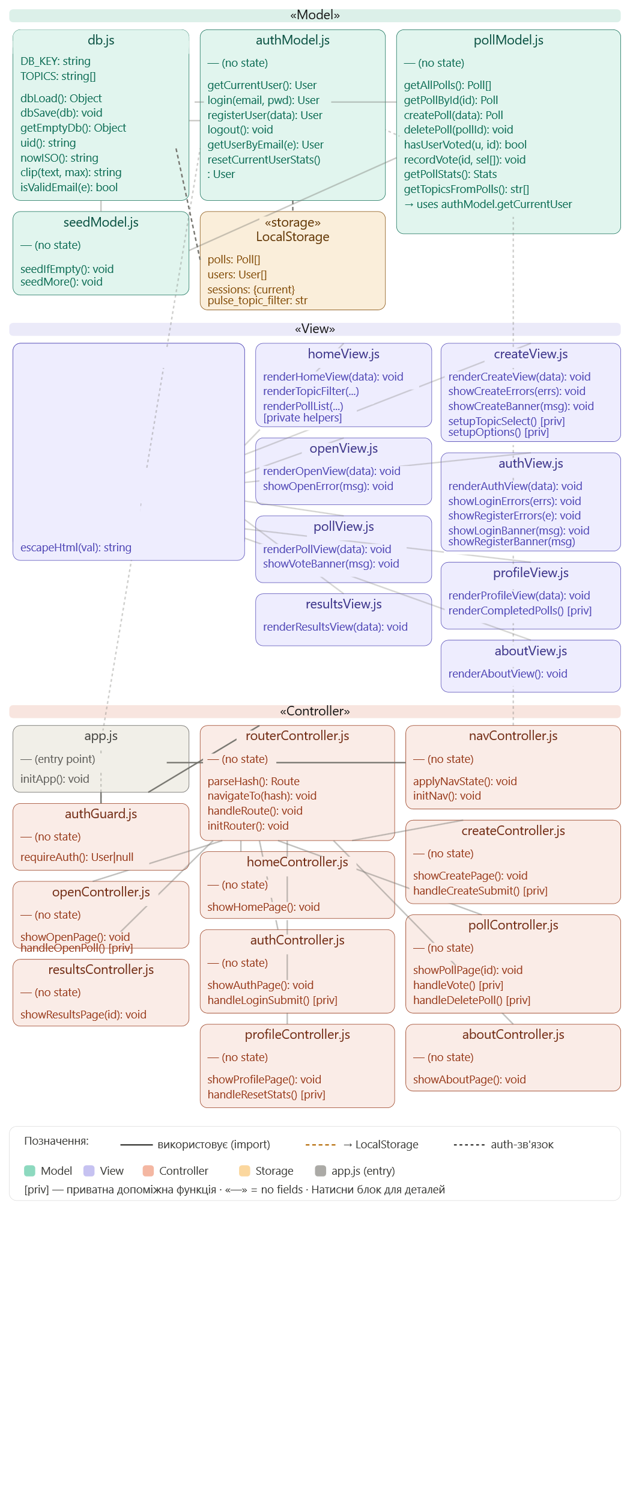

Скріншоти всіх сторінок статичної версії Web-додатка
Скріншоти всіх сторінок статичної версії Web-додатка наведено на рисунках 1-6.
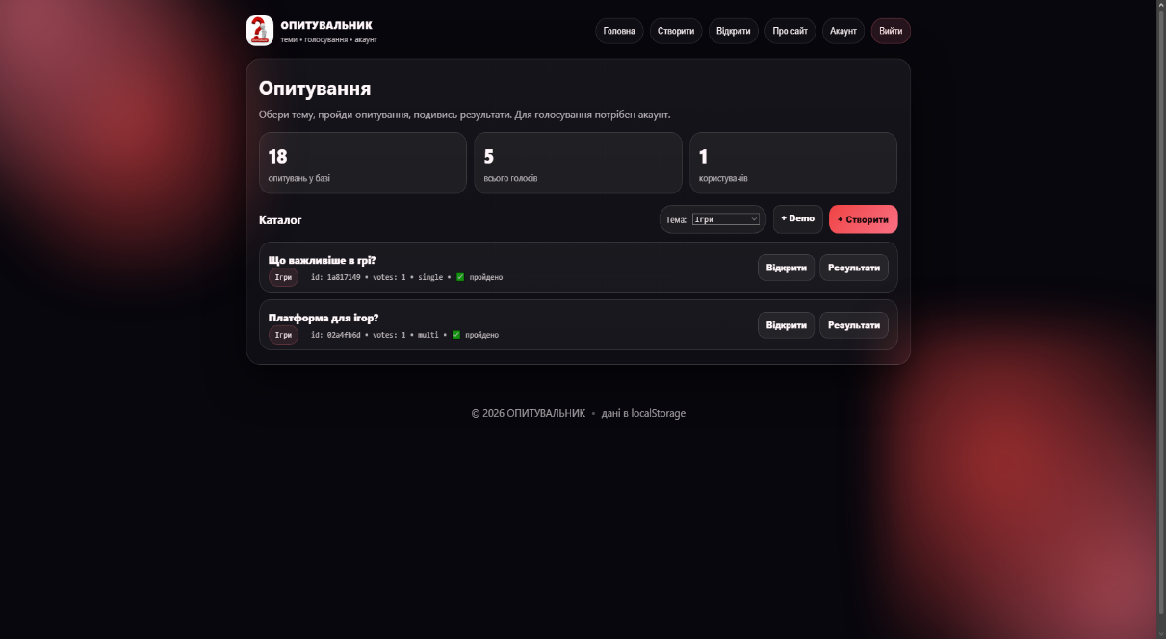
Рис. 1 – Головна сторінка (index.html)
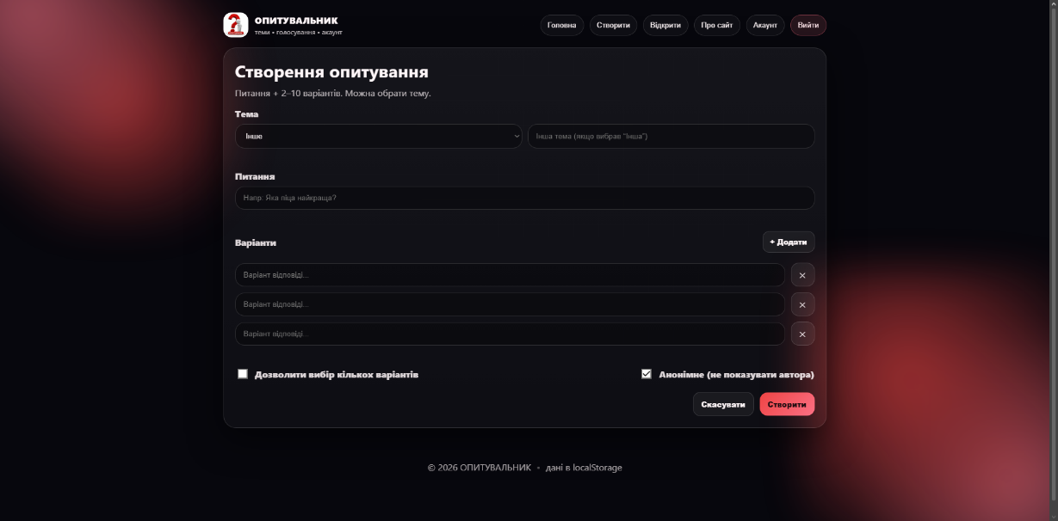
Рис. 2 – Сторінка “Створити”
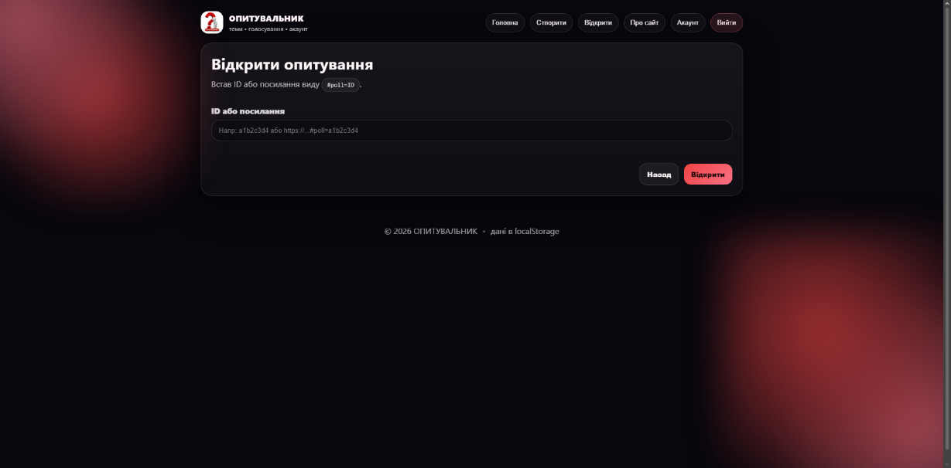
Рис. 3 – Сторінка “Відкрити”
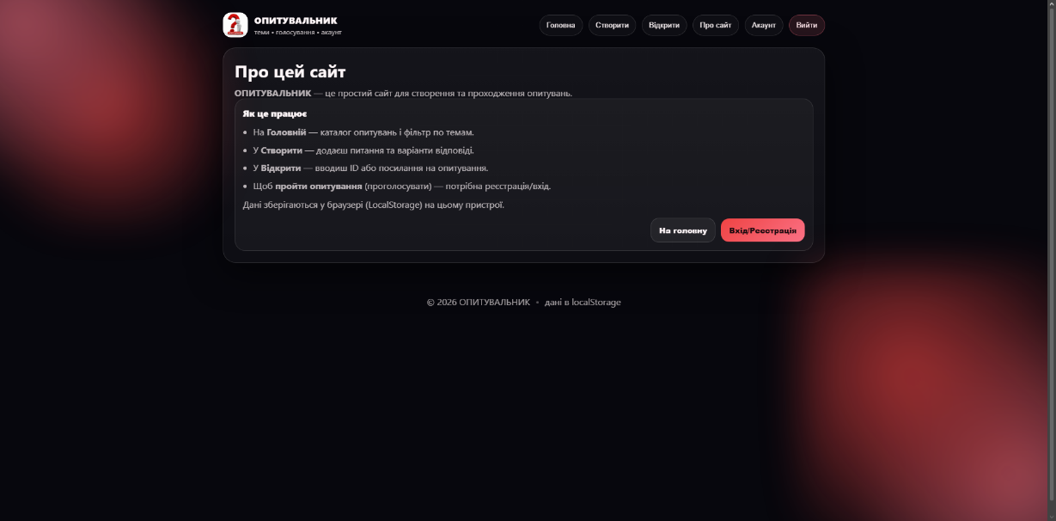
Рис. 4 – Сторінка “Про сайт”
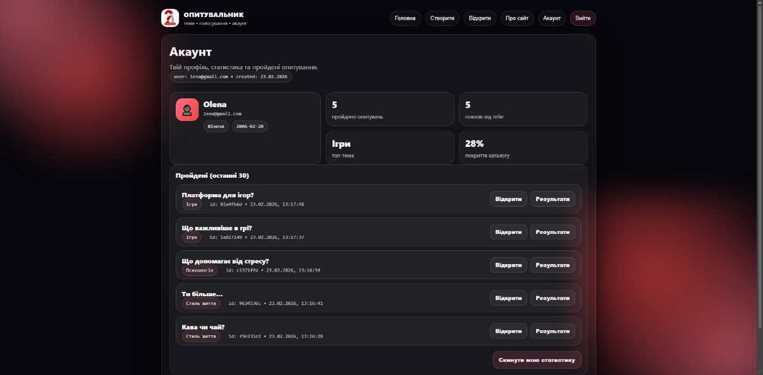
Рис. 5 – Сторінка “Акаунт”
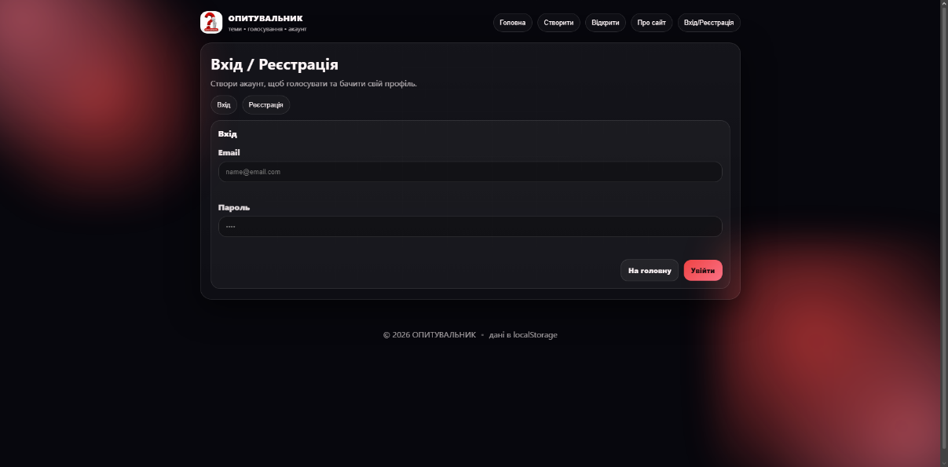
Рис. 6 – Сторінка “Вхід/Реєстрація”

Скріншоти усіх сторінок Web-додатка (смартфон/планшет)
Для перевірки адаптивності інтерфейсу Web-додатка в інструментах розробника браузера було обрано такі пристрої: iPhone 14 Pro Max (смартфон) та iPad Air (планшет). Копії екрана усіх сторінок Web-додатка для зазначених пристроїв наведено на рисунках 7-12.
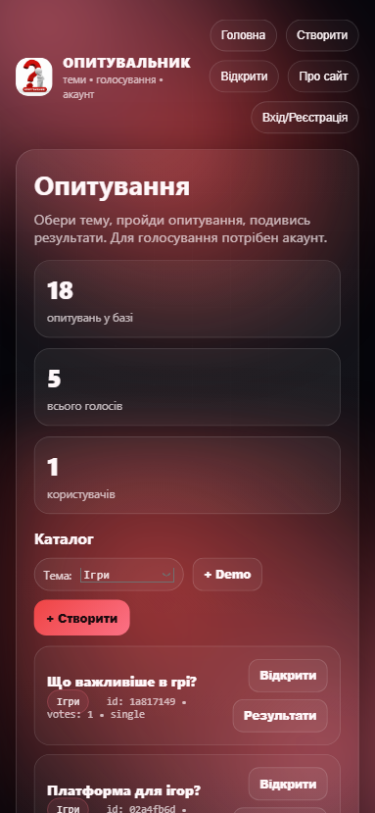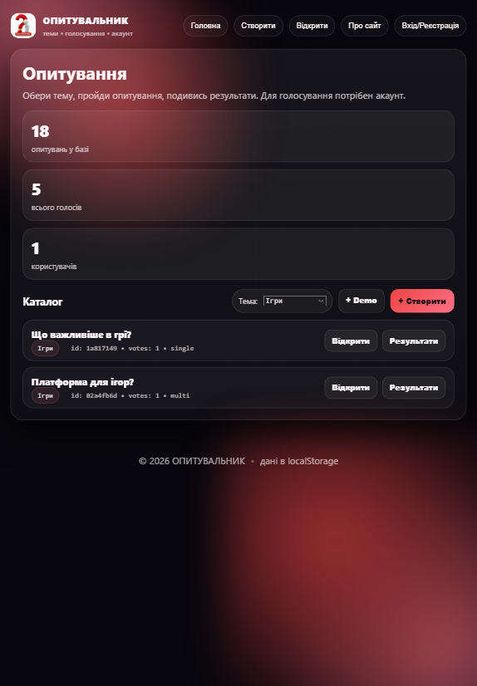
Рис. 7 – Головна сторінка (iPhone 14 Pro Max/iPad Air)
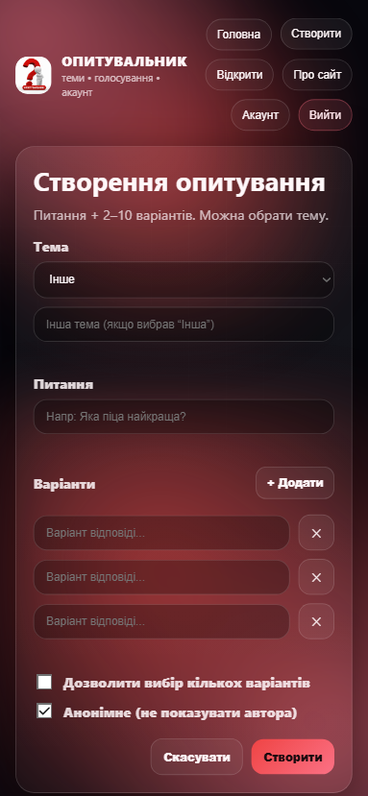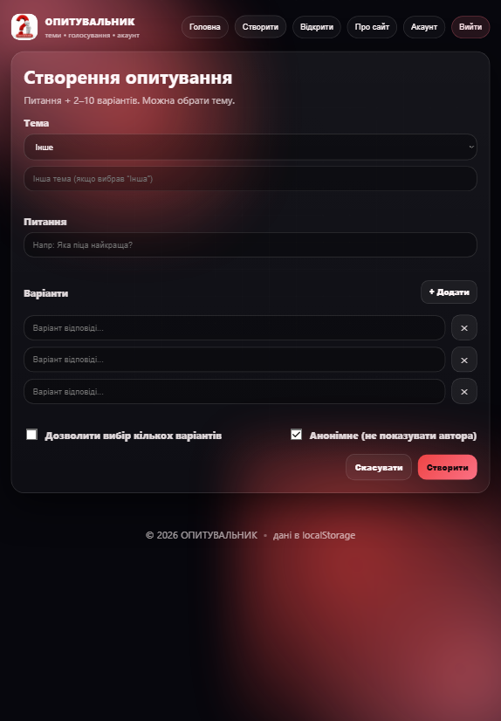
Рис. 8 – Сторінка “Створити опитування”(iPhone 14 Pro Max/iPad Air)
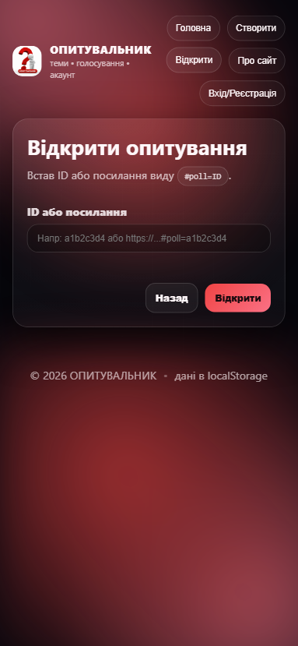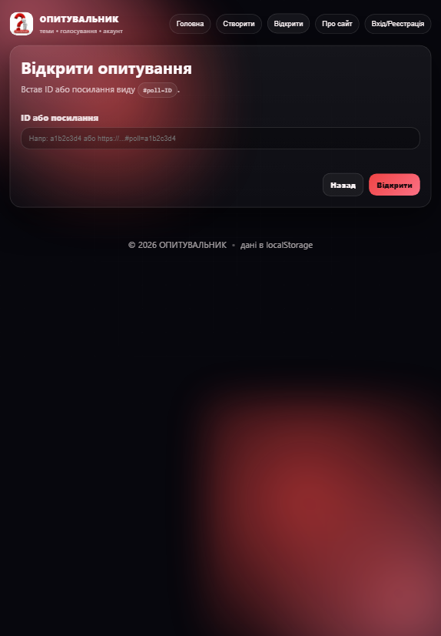
Рис. 9 – Сторінка “Відкрити опитування” (iPhone 14 Pro Max/iPad Air)
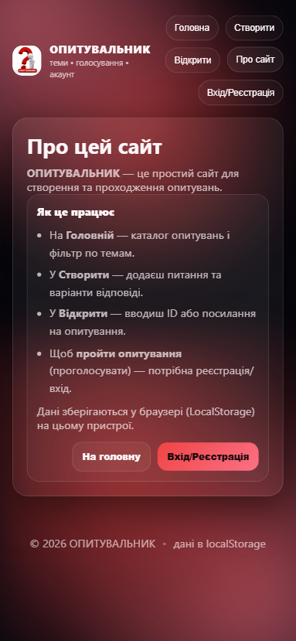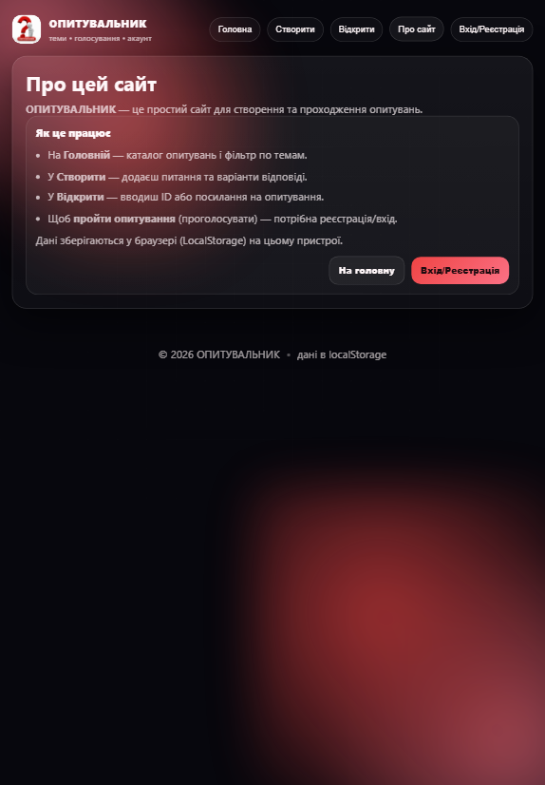
Рис. 10 – Сторінка “Про сайт” (iPhone 14 Pro Max/iPad Air)
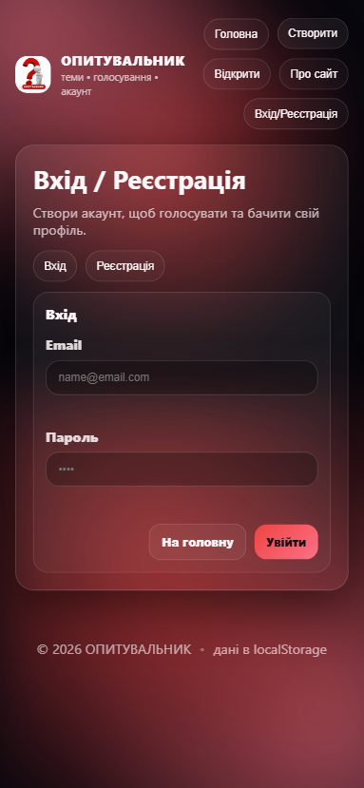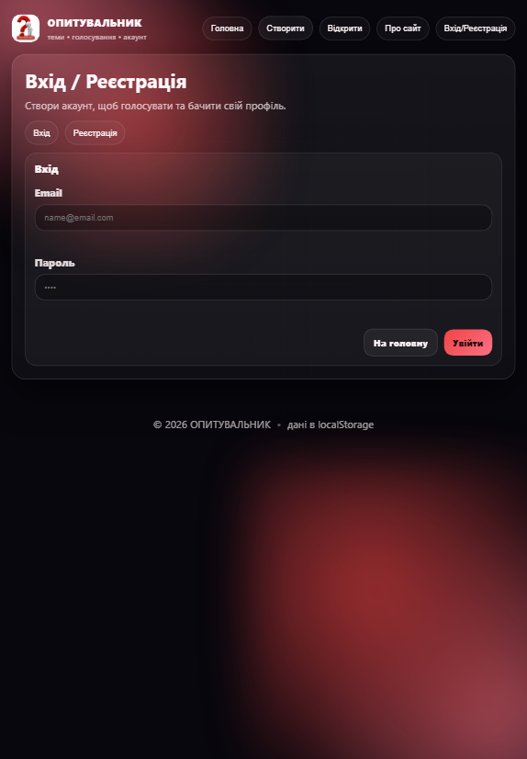
Рис. 11 – Сторінка “Вхід/Реєстрація” (iPhone 14 Pro Max/iPad Air)

Javascript-код сторінок Web-додатка
app.js
Точка входу JavaScript-додатка. Ініціалізує роботу програми після завантаження сторінки, запускає початкове наповнення демо-даними, підключає навігацію та маршрутизацію.
// js/app.js

import { seedIfEmpty } from "./models/seedModel.js";
import { initNav } from "./controllers/navController.js";
import { initRouter } from "./controllers/routerController.js";

import { showView } from "./views/baseView.js";

document.addEventListener("DOMContentLoaded", () => {
showView("viewHome");
});

function initApp() {
seedIfEmpty();
initNav();
initRouter();
}

document.addEventListener("DOMContentLoaded", initApp);

Модуль models
js/models/db.js
Містить базові функції для роботи з локальним сховищем браузера (localStorage). У цьому файлі зосереджено завантаження, збереження, створення порожньої структури бази даних, генерацію унікальних ідентифікаторів, допоміжні функції для обрізання рядків та перевірки email.
// js/models/db.js

export const DB_KEY = "pulse_survey_db_v2";

export const TOPICS = [
"Їжа", "Кіно/Серіали", "Музика", "Ігри", "Технології", "Навчання",
"Подорожі", "Спорт", "Психологія", "Стиль життя", "Інше"
];

export function dbLoad() {
try {
const value = JSON.parse(localStorage.getItem(DB_KEY));
return value ?? getEmptyDb();
} catch {
return getEmptyDb();
}
}

export function dbSave(db) {
localStorage.setItem(DB_KEY, JSON.stringify(db));
}

export function getEmptyDb() {
return {
polls: [],
users: [],
sessions: {
current: null
}
};
}

export function uid() {
return (
Math.random().toString(16).slice(2, 8) +
Math.random().toString(16).slice(2, 4)
);
}

export function nowISO() {
return new Date().toISOString();
}

export function clip(text, max = 120) {
return String(text ?? "")
.trim()
.replace(/\s+/g, " ")
.slice(0, max);
}

export function isValidEmail(email) {
return /^[^\s@]+@[^\s@]+\.[^\s@]{2,}$/.test(email);
}

js/models/authModel.js
Відповідає за роботу з користувачами та сесією. Реалізує реєстрацію нового користувача, вхід, вихід, отримання поточного користувача, пошук користувача за email, а також скидання персональної статистики.
// js/models/authModel.js

import { dbLoad, dbSave, uid, nowISO, isValidEmail } from "./db.js";

export function getCurrentUser() {
const db = dbLoad();
const email = db.sessions?.current?.email ?? null;

if (!email) {
return null;
}

return db.users.find((user) => user.email === email) ?? null;
}

export function login(email, password) {
const db = dbLoad();

const normalizedEmail = String(email).trim().toLowerCase();
const user = db.users.find(
(item) => item.email === normalizedEmail && item.password === password
);

if (!user) {
throw new Error("Невірний email або пароль.");
}

db.sessions.current = {
email: user.email,
at: nowISO()
};

dbSave(db);
return user;
}

export function registerUser({ name, email, password, gender, dob }) {
const db = dbLoad();

const normalizedName = String(name ?? "").trim();
const normalizedEmail = String(email ?? "").trim().toLowerCase();
const normalizedPassword = String(password ?? "");

if (normalizedName.length < 2) {
throw new Error("Ім’я мінімум 2 символи.");
}

if (!normalizedEmail) {
throw new Error("Введи email.");
}

if (!isValidEmail(normalizedEmail)) {
throw new Error("Невірний формат email.");
}

if (normalizedPassword.length < 4) {
throw new Error("Пароль мінімум 4 символи.");
}

if (db.users.some((user) => user.email === normalizedEmail)) {
throw new Error("Користувач з таким email вже існує.");
}

const newUser = {
id: uid(),
name: normalizedName,
email: normalizedEmail,
password: normalizedPassword,
gender: gender || "Інше",
dob: dob || "",
createdAt: nowISO(),
stats: {
votesCast: 0,
completed: []
}
};

db.users.push(newUser);
dbSave(db);

return newUser;
}

export function logout() {
const db = dbLoad();
db.sessions.current = null;
dbSave(db);
}

export function getUserByEmail(email) {
const db = dbLoad();
const normalizedEmail = String(email ?? "").trim().toLowerCase();

return db.users.find((user) => user.email === normalizedEmail) ?? null;
}

export function resetCurrentUserStats() {
const db = dbLoad();
const currentUser = getCurrentUser();

if (!currentUser) {
throw new Error("Користувач не увійшов у систему.");
}

const userInDb = db.users.find((user) => user.email === currentUser.email);

if (!userInDb) {
throw new Error("Користувач не знайдений.");
}

userInDb.stats = {
votesCast: 0,
completed: []
};

dbSave(db);
return userInDb;
}

js/models/pollModel.js
Містить логіку роботи з опитуваннями. Саме цей файл відповідає за створення, отримання, видалення опитувань, перевірку факту проходження опитування користувачем, запис голосу, а також формування статистики за опитуваннями.
// js/models/pollModel.js

import { dbLoad, dbSave, uid, nowISO, clip } from "./db.js";
import { getCurrentUser } from "./authModel.js";

export function getAllPolls() {
const db = dbLoad();
return db.polls;
}

export function getPollById(id) {
const db = dbLoad();
return db.polls.find((poll) => poll.id === id) ?? null;
}

export function createPoll({ title, options, multi, anon, topic }) {
const db = dbLoad();

const normalizedTitle = clip(title, 120);
const normalizedTopic = clip(topic, 40) || "Інше";
const normalizedOptions = (options || [])
.map((option) => clip(option, 60))
.filter(Boolean);

if (normalizedTopic.length < 2) {
throw new Error("Тема має містити мінімум 2 символи.");
}

if (normalizedTitle.length < 5) {
throw new Error("Питання має бути мінімум 5 символів.");
}

if (normalizedOptions.length < 2) {
throw new Error("Потрібно мінімум 2 варіанти.");
}

const uniqueOptions = new Set(
normalizedOptions.map((option) => option.toLowerCase())
);

if (uniqueOptions.size !== normalizedOptions.length) {
throw new Error("Варіанти повинні бути унікальні.");
}

const poll = {
id: uid(),
createdAt: nowISO(),
title: normalizedTitle,
topic: normalizedTopic,
multi: Boolean(multi),
anon: Boolean(anon),
options: normalizedOptions.map((text) => ({
id: uid(),
text,
votes: 0
})),
totalVotes: 0
};

db.polls.unshift(poll);
dbSave(db);

return poll;
}

export function deletePoll(pollId) {
const db = dbLoad();

db.polls = db.polls.filter((poll) => poll.id !== pollId);

db.users.forEach((user) => {
user.stats.completed = (user.stats.completed || []).filter(
(item) => item.pollId !== pollId
);
});

dbSave(db);
}

export function hasUserVoted(user, pollId) {
if (!user) {
return false;
}

const completed = user.stats?.completed ?? [];
return completed.some((item) => item.pollId === pollId);
}

export function recordVote(pollId, selections) {
const db = dbLoad();
const poll = db.polls.find((item) => item.id === pollId);

if (!poll) {
throw new Error("Опитування не знайдено.");
}

const currentUser = getCurrentUser();

if (!currentUser) {
throw new Error("Потрібен вхід.");
}

const userInDb = db.users.find((user) => user.email === currentUser.email);

if (!userInDb) {
throw new Error("Користувач не знайдений.");
}

if (hasUserVoted(userInDb, pollId)) {
throw new Error("Ти вже проходив це опитування.");
}

const validOptionIds = new Set(poll.options.map((option) => option.id));
const chosen = (selections || []).filter((id) => validOptionIds.has(id));

if (!chosen.length) {
throw new Error("Обери хоча б один варіант.");
}

if (!poll.multi && chosen.length > 1) {
throw new Error("Для цього опитування можна обрати лише один варіант.");
}

chosen.forEach((optionId) => {
const option = poll.options.find((item) => item.id === optionId);
if (option) {
option.votes += 1;
}
});

poll.totalVotes += 1;

userInDb.stats.votesCast = (userInDb.stats.votesCast || 0) + 1;
userInDb.stats.completed = userInDb.stats.completed || [];
userInDb.stats.completed.unshift({
pollId,
at: nowISO(),
selections: chosen
});

dbSave(db);
}

export function getPollStats() {
const db = dbLoad();

return {
pollsCount: db.polls.length,
votesCount: db.polls.reduce((sum, poll) => sum + (poll.totalVotes || 0), 0),
usersCount: db.users.length
};
}

export function getTopicsFromPolls() {
const db = dbLoad();

return Array.from(new Set(db.polls.map((poll) => poll.topic))).sort((a, b) =>
a.localeCompare(b)
);
}

js/models/seedModel.js
Призначений для ініціалізації демонстраційних даних. Додає стартовий набір тестових опитувань, щоб після першого запуску додаток не був порожнім і користувач міг одразу перевірити його функціональність.
// js/models/seedModel.js

import { dbLoad } from "./db.js";
import { createPoll } from "./pollModel.js";

export function seedIfEmpty() {
const db = dbLoad();

if (db.polls.length) {
return;
}

const demoPolls = [
{ topic: "Їжа", title: "Який сніданок топ?", multi: false, opts: ["Вівсянка", "Яєчня", "Сендвіч", "Йогурт"] },
{ topic: "Їжа", title: "Піцца: найкраща начинка?", multi: true, opts: ["Пепероні", "Гриби", "4 сири", "Ананас", "Овочі"] },
{ topic: "Кіно/Серіали", title: "Що більше любиш?", multi: false, opts: ["Серіали", "Фільми", "Аніме", "Документалки"] },
{ topic: "Музика", title: "Який жанр частіше слухаєш?", multi: true, opts: ["Pop", "Rap/Hip-Hop", "Rock", "EDM", "Lo-fi", "K-pop"] },
{ topic: "Ігри", title: "Платформа для ігор?", multi: true, opts: ["PC", "PlayStation", "Xbox", "Mobile", "Nintendo"] },
{ topic: "Технології", title: "Який браузер твій основний?", multi: false, opts: ["Chrome", "Edge", "Firefox", "Safari", "Opera"] }
];

demoPolls.forEach((poll) => {
createPoll({
title: poll.title,
topic: poll.topic,
multi: poll.multi,
anon: true,
options: poll.opts
});
});
}

export function seedMore() {
const extraPolls = [
{ topic: "Технології", title: "Яка ОС основна?", multi: false, opts: ["Windows", "macOS", "Linux", "Інше"] },
{ topic: "Ігри", title: "Який жанр ігор топ?", multi: true, opts: ["RPG", "Shooter", "Strategy", "Indie", "Sports", "Survival"] },
{ topic: "Їжа", title: "Що вибереш на вечерю?", multi: false, opts: ["Паста", "Суші", "Бургер", "Салат"] },
{ topic: "Навчання", title: "Що складніше?", multi: false, opts: ["Математика", "Програмування", "Англійська", "Все норм"] }
];

extraPolls.forEach((poll) => {
createPoll({
title: poll.title,
topic: poll.topic,
multi: poll.multi,
anon: true,
options: poll.opts
});
});
}

Модуль views
js/views/baseView.js
Базовий файл для представлень. Містить спільні функції для роботи з DOM: показ і приховування секцій, встановлення тексту, HTML-вмісту, повідомлень про помилки, банерів та екранування HTML.
// js/views/baseView.js

export const VIEW_IDS = [
"viewHome",
"viewCreate",
"viewOpen",
"viewPoll",
"viewResults",
"viewAbout",
"viewAuth",
"viewProfile"
];

export function $(selector) {
return document.querySelector(selector);
}

export function showView(viewId) {
VIEW_IDS.forEach((id) => {
const el = document.getElementById(id);
if (el) {
el.style.display = id === viewId ? "block" : "none";
}
});
}

export function setText(id, text) {
const el = document.getElementById(id);
if (el) {
el.textContent = text ?? "";
}
}

export function setHtml(id, html) {
const el = document.getElementById(id);
if (el) {
el.innerHTML = html ?? "";
}
}

export function setValue(id, value) {
const el = document.getElementById(id);
if (el) {
el.value = value ?? "";
}
}

export function showElement(id, visible = true, display = "block") {
const el = document.getElementById(id);
if (el) {
el.style.display = visible ? display : "none";
}
}

export function setBanner(id, message) {
const el = document.getElementById(id);
if (!el) return;

if (!message) {
el.style.display = "none";
el.textContent = "";
return;
}

el.style.display = "block";
el.textContent = message;
}

export function setError(id, message) {
const el = document.getElementById(id);
if (el) {
el.textContent = message || "";
}
}

export function clearErrors(ids = []) {
ids.forEach((id) => setError(id, ""));
}

export function clearBanners(ids = []) {
ids.forEach((id) => setBanner(id, ""));
}

export function escapeHtml(value) {
return String(value ?? "")
.replaceAll("&", "&amp;")
.replaceAll("<", "&lt;")
.replaceAll(">", "&gt;")
.replaceAll('"', "&quot;")
.replaceAll("'", "&#039;");
}
js/views/homeView.js
Відповідає за відображення головної сторінки. Показує статистику, список опитувань, фільтрацію за темами, а також кнопки переходу до створення, відкриття чи перегляду результатів.
// js/views/homeView.js

import {
$,
showView,
setText,
showElement,
escapeHtml
} from "./baseView.js";

export function renderHomeView({
stats,
topics,
selectedTopic,
polls,
completedPollIds = [],
onOpenPoll,
onOpenResults,
onFilterChange,
onCreateClick,
onSeedMoreClick
}) {
showView("viewHome");

setText("statPolls", String(stats.pollsCount ?? 0));
setText("statVotes", String(stats.votesCount ?? 0));
setText("statUsers", String(stats.usersCount ?? 0));

renderTopicFilter(topics, selectedTopic, onFilterChange);
renderPollList(polls, completedPollIds, onOpenPoll, onOpenResults);

const btnCreate = document.querySelector("#viewHome .btn[onclick=\"location.hash='#create'\"]");
if (btnCreate) {
btnCreate.onclick = onCreateClick;
}

const seedBtn = $("#btnSeedAgain");
if (seedBtn) {
seedBtn.style.display = "inline-flex";
seedBtn.textContent = "+ Demo";
seedBtn.onclick = onSeedMoreClick;
}
}

function renderTopicFilter(topics, selectedTopic, onFilterChange) {
const select = $("#topicFilter");
if (!select) return;

select.innerHTML = "";

["Усі", ...(topics || [])].forEach((topic) => {
const option = document.createElement("option");
option.value = topic;
option.textContent = topic;
if (topic === selectedTopic) {
option.selected = true;
}
select.appendChild(option);
});

select.onchange = () => {
if (typeof onFilterChange === "function") {
onFilterChange(select.value);
}
};
}

function renderPollList(polls, completedPollIds, onOpenPoll, onOpenResults) {
const list = $("#pollList");
const emptyHint = $("#emptyHint");

if (!list || !emptyHint) return;

list.innerHTML = "";

if (!polls || !polls.length) {
emptyHint.style.display = "block";
return;
}

emptyHint.style.display = "none";

const completedSet = new Set(completedPollIds);

polls.forEach((poll) => {
const isDone = completedSet.has(poll.id);

const card = document.createElement("div");
card.className = "item";
card.innerHTML = `
<div>
<div class="t">${escapeHtml(poll.title)}</div>
<div class="m">
<span class="tagPill">${escapeHtml(poll.topic)}</span>
&nbsp; id: ${escapeHtml(poll.id)} • votes: ${poll.totalVotes || 0} • ${poll.multi ? "multi" : "single"}
${isDone ? " • ✅ пройдено" : ""}
</div>
</div>
<div class="right">
<button class="btn small ghost" data-action="open">Відкрити</button>
<button class="btn small ghost" data-action="results">Результати</button>
</div>
`;

const openBtn = card.querySelector('[data-action="open"]');
const resultsBtn = card.querySelector('[data-action="results"]');

if (openBtn) {
openBtn.addEventListener("click", () => onOpenPoll?.(poll.id));
}

if (resultsBtn) {
resultsBtn.addEventListener("click", () => onOpenResults?.(poll.id));
}

list.appendChild(card);
});
}

js/views/createView.js
Формує інтерфейс сторінки створення нового опитування. Відображає форму введення теми, питання, варіантів відповіді, перемикачі багатоваріантного та анонімного голосування, а також показує помилки валідації.
// js/views/createView.js

import {
$,
showView,
setError,
setBanner,
clearErrors,
escapeHtml
} from "./baseView.js";

export function renderCreateView({
topics = [],
defaultTopic = "Інше",
onSubmit,
onCancel
}) {
showView("viewCreate");

clearErrors(["errTopic", "errTitle", "errOpts"]);
setBanner("createBanner", "");

setupTopicSelect(topics, defaultTopic);
setupOptions();

const form = $("#createForm");
if (form) {
form.onsubmit = (event) => {
event.preventDefault();

clearErrors(["errTopic", "errTitle", "errOpts"]);
setBanner("createBanner", "");

const topicSelect = $("#topicSelect");
const topicCustom = $("#topicCustom");
const qTitle = $("#qTitle");
const multi = $("#multi");
const anon = $("#anon");
const optionInputs = [...document.querySelectorAll("#opts input")];

const topic =
topicSelect?.value === "Інше"
? (topicCustom?.value || "").trim()
: (topicSelect?.value || "").trim();

const title = (qTitle?.value || "").trim();
const options = optionInputs
.map((input) => input.value.trim())
.filter(Boolean);

onSubmit?.({
topic,
title,
options,
multi: !!multi?.checked,
anon: !!anon?.checked
});
};
}

const cancelBtn = document.querySelector('#viewCreate button[onclick="location.hash=\'#home\'"]');
if (cancelBtn) {
cancelBtn.onclick = onCancel;
}
}

function setupTopicSelect(topics, defaultTopic) {
const select = $("#topicSelect");
const custom = $("#topicCustom");

if (!select || !custom) return;

select.innerHTML = "";

topics.forEach((topic) => {
const option = document.createElement("option");
option.value = topic;
option.textContent = topic;
select.appendChild(option);
});

select.value = defaultTopic;
custom.value = "";
custom.style.display = defaultTopic === "Інше" ? "block" : "none";

select.onchange = () => {
custom.style.display = select.value === "Інше" ? "block" : "none";
if (select.value !== "Інше") {
custom.value = "";
}
};
}

function setupOptions() {
const opts = $("#opts");
const addBtn = $("#btnAddOpt");

if (!opts || !addBtn) return;

opts.innerHTML = "";

addOptionRow();
addOptionRow();
addOptionRow();

addBtn.onclick = () => {
const count = opts.querySelectorAll(".opt").length;
if (count >= 10) {
setBanner("createBanner", "Максимум 10 варіантів.");
return;
}

addOptionRow();
};

function addOptionRow(value = "") {
const row = document.createElement("div");
row.className = "opt";
row.innerHTML = `
<input class="input" placeholder="Варіант відповіді..." maxlength="60" value="${escapeHtml(value)}" />
<button type="button" class="x" title="видалити">✕</button>
`;

const removeBtn = row.querySelector(".x");
if (removeBtn) {
removeBtn.onclick = () => row.remove();
}

opts.appendChild(row);
}
}

export function showCreateErrors({ topic, title, options }) {
setError("errTopic", topic || "");
setError("errTitle", title || "");
setError("errOpts", options || "");
}

export function showCreateBanner(message) {
setBanner("createBanner", message);
}

js/views/openView.js
Відповідає за сторінку відкриття опитування за ID або посиланням. Відображає поле введення, кнопку відкриття та повідомлення про помилки у випадку некоректного ідентифікатора.
// js/views/openView.js

import { $, showView, setError } from "./baseView.js";

export function renderOpenView({ onOpen, onBack }) {
showView("viewOpen");
setError("errOpen", "");

const button = $("#btnOpenGo");
const input = $("#openInput");

if (button) {
button.onclick = () => {
setError("errOpen", "");
const value = (input?.value || "").trim();
onOpen?.(value);
};
}

const backBtn = document.querySelector('#viewOpen button[onclick="location.hash=\'#home\'"]');
if (backBtn) {
backBtn.onclick = onBack;
}
}

export function showOpenError(message) {
setError("errOpen", message);
}

js/views/authView.js
Містить інтерфейс входу та реєстрації. Показує вкладки для авторизації й створення акаунта, поля введення даних, повідомлення про помилки та інформаційні банери.
// js/views/authView.js

import {
$,
showView,
setError,
setBanner,
clearErrors,
clearBanners
} from "./baseView.js";

export function renderAuthView({
onLoginSubmit,
onRegisterSubmit,
defaultTab = "login"
}) {
showView("viewAuth");

clearErrors([
"errLoginEmail",
"errLoginPass",
"errRegName",
"errRegEmail",
"errRegPass"
]);

clearBanners(["loginBanner", "regBanner"]);

const tabLogin = $("#tabLogin");
const tabRegister = $("#tabRegister");
const loginPanel = $("#loginPanel");
const registerPanel = $("#registerPanel");

function setTab(tab) {
if (!loginPanel || !registerPanel) return;

loginPanel.style.display = tab === "login" ? "block" : "none";
registerPanel.style.display = tab === "register" ? "block" : "none";
}

tabLogin?.addEventListener("click", () => setTab("login"));
tabRegister?.addEventListener("click", () => setTab("register"));
setTab(defaultTab);

const loginForm = $("#loginForm");
if (loginForm) {
loginForm.onsubmit = (event) => {
event.preventDefault();

clearErrors(["errLoginEmail", "errLoginPass"]);
setBanner("loginBanner", "");

onLoginSubmit?.({
email: ($("#loginEmail")?.value || "").trim().toLowerCase(),
password: $("#loginPass")?.value || ""
});
};
}

const regForm = $("#regForm");
if (regForm) {
regForm.onsubmit = (event) => {
event.preventDefault();

clearErrors(["errRegName", "errRegEmail", "errRegPass"]);
setBanner("regBanner", "");

onRegisterSubmit?.({
name: ($("#regName")?.value || "").trim(),
email: ($("#regEmail")?.value || "").trim().toLowerCase(),
password: $("#regPass")?.value || "",
dob: $("#regDob")?.value || "",
gender:
document.querySelector("input[name=gender]:checked")?.value || "Інше"
});
};
}
}

export function showLoginErrors({ email, password }) {
setError("errLoginEmail", email || "");
setError("errLoginPass", password || "");
}

export function showRegisterErrors({ name, email, password }) {
setError("errRegName", name || "");
setError("errRegEmail", email || "");
setError("errRegPass", password || "");
}

export function showLoginBanner(message) {
setBanner("loginBanner", message);
}

export function showRegisterBanner(message) {
setBanner("regBanner", message);
}

js/views/pollView.js
Відповідає за сторінку конкретного опитування. Показує запитання, список варіантів відповіді, кнопки голосування, переходу до результатів, видалення опитування та копіювання посилання.
// js/views/pollView.js

import {
$,
showView,
setText,
setBanner,
escapeHtml
} from "./baseView.js";

export function renderPollView({
poll,
currentUser,
hasVoted,
onVote,
onBack,
onOpenResults,
onDelete,
onCopy
}) {
showView("viewPoll");
setBanner("voteBanner", "");

setText(
"pollMeta",
`topic: ${poll.topic} • id: ${poll.id} • ${poll.multi ? "multi" : "single"} • votes: ${poll.totalVotes || 0}`
);

setText("pollTitle", poll.title);

if (!currentUser) {
setText(
"pollSub",
"❌ Реєстрація/вхід не пройдені. Увійди або зареєструйся, щоб пройти опитування."
);
} else if (hasVoted) {
setText("pollSub", "✅ Ти вже проходив це опитування.");
} else {
setText(
"pollSub",
poll.multi
? "Можна обрати кілька варіантів."
: "Можна обрати лише один варіант."
);
}

renderVoteOptions(poll);

const btnVote = $("#btnVote");
if (btnVote) {
btnVote.onclick = () => {
const selected = getSelectedOptionIds();
onVote?.(poll.id, selected);
};
}

$("#btnBackFromPoll")?.addEventListener("click", onBack);
$("#btnGoResults")?.addEventListener("click", () => onOpenResults?.(poll.id));
$("#btnDeletePoll")?.addEventListener("click", () => onDelete?.(poll.id));
$("#btnCopy")?.addEventListener("click", () => onCopy?.(poll.id));

const shareLink = document.getElementById("shareLink");
if (shareLink) {
shareLink.textContent = `${location.origin}${location.pathname}#poll=${poll.id}`;
}
}

function renderVoteOptions(poll) {
const container = $("#voteOptions");
if (!container) return;

container.innerHTML = "";

poll.options.forEach((option) => {
const type = poll.multi ? "checkbox" : "radio";

const row = document.createElement("label");
row.className = "choice";
row.innerHTML = `
<input type="${type}" name="voteOption" value="${escapeHtml(option.id)}" />
<span>${escapeHtml(option.text)}</span>
`;

container.appendChild(row);
});
}

function getSelectedOptionIds() {
return [...document.querySelectorAll("#voteOptions input:checked")].map(
(input) => input.value
);
}

export function showVoteBanner(message) {
setBanner("voteBanner", message);
}

js/views/resultsView.js
Формує сторінку результатів голосування. Відображає заголовок опитування, кількість голосів та гістограму результатів для кожного варіанта відповіді.
// js/views/resultsView.js

import { $, showView, setText, escapeHtml } from "./baseView.js";

export function renderResultsView({
poll,
onBackToPoll,
onBackHome
}) {
showView("viewResults");

setText(
"resMeta",
`topic: ${poll.topic} • id: ${poll.id} • votes: ${poll.totalVotes || 0}`
);
setText("resTitle", poll.title);

renderBars(poll);

$("#btnBackToPoll")?.addEventListener("click", () => onBackToPoll?.(poll.id));
$("#btnBackHome2")?.addEventListener("click", onBackHome);
}

function renderBars(poll) {
const container = $("#resBars");
if (!container) return;

container.innerHTML = "";

const total = poll.totalVotes || 0;

poll.options.forEach((option) => {
const percent = total ? Math.round((option.votes / total) * 100) : 0;

const bar = document.createElement("div");
bar.className = "bar";
bar.innerHTML = `
<div class="barTop">
<strong>${escapeHtml(option.text)}</strong>
<span>${option.votes} голосів • ${percent}%</span>
</div>
<div class="track">
<div class="fill" style="width:${percent}%"></div>
</div>
`;

container.appendChild(bar);
});
}

js/views/profileView.js
Відповідає за відображення профілю користувача. Містить персональні дані, статистику проходження опитувань, топ-тему, відсоток проходження каталогу та список вже пройдених опитувань.
// js/views/profileView.js

import {
$,
showView,
setText,
escapeHtml
} from "./baseView.js";

export function renderProfileView({
user,
profileStats,
completedPolls,
onOpenPoll,
onOpenResults,
onResetStats
}) {
showView("viewProfile");

setText(
"profileMeta",
`user: ${user.email} • created: ${new Date(user.createdAt).toLocaleDateString()}`
);

setText("pName", user.name || "—");
setText("pEmail", user.email || "—");
setText("pGender", user.gender || "—");
setText("pDob", user.dob || "—");

setText("kCompleted", String(profileStats.completedCount ?? 0));
setText("kVotesCast", String(profileStats.votesCast ?? 0));
setText("kTopTopic", profileStats.topTopic || "—");
setText("kCompletionPct", `${profileStats.completionPct ?? 0}%`);

renderCompletedPolls(completedPolls, onOpenPoll, onOpenResults);

$("#btnResetMyStats")?.addEventListener("click", onResetStats);
}

function renderCompletedPolls(completedPolls, onOpenPoll, onOpenResults) {
const list = $("#doneList");
const hint = $("#doneHint");

if (!list || !hint) return;

list.innerHTML = "";

if (!completedPolls?.length) {
hint.style.display = "block";
return;
}

hint.style.display = "none";

completedPolls.forEach((item) => {
const div = document.createElement("div");
div.className = "item";
div.innerHTML = `
<div>
<div class="t">${escapeHtml(item.title)}</div>
<div class="m">
<span class="tagPill">${escapeHtml(item.topic)}</span>
&nbsp; id: ${escapeHtml(item.id)} • ${escapeHtml(item.completedAt)}
</div>
</div>
<div class="right">
<button class="btn small ghost" data-action="open">Відкрити</button>
<button class="btn small ghost" data-action="results">Результати</button>
</div>
`;
div.querySelector('[data-action="open"]')?.addEventListener("click", () => {
onOpenPoll?.(item.id);
});

div.querySelector('[data-action="results"]')?.addEventListener("click", () => {
onOpenResults?.(item.id);
});

list.appendChild(div);
});
}

js/views/aboutView.js
Містить представлення сторінки «Про сайт». Відображає короткий опис призначення додатка та пояснює принцип його роботи.
// js/views/aboutView.js

import { showView } from "./baseView.js";

export function renderAboutView() {
showView("viewAbout");
}

Модуль controllers
js/controllers/routerController.js
Реалізує маршрутизацію в односторінковому додатку. Аналізує location.hash, визначає, який розділ потрібно показати, та викликає відповідний контролер.
// js/controllers/routerController.js

import { showHomePage } from "./homeController.js";
import { showCreatePage } from "./createController.js";
import { showOpenPage } from "./openController.js";
import { showAuthPage } from "./authController.js";
import { showProfilePage } from "./profileController.js";
import { showPollPage } from "./pollController.js";
import { showResultsPage } from "./resultsController.js";
import { showAboutPage } from "./aboutController.js";

export function parseHash() {
const hash = (location.hash || "#home").replace("#", "");

if (hash.startsWith("poll=")) {
return {
view: "poll",
id: hash.split("poll=")[1]
};
}

if (hash.startsWith("results=")) {
return {
view: "results",
id: hash.split("results=")[1]
};
}

if (hash === "create") return { view: "create" };
if (hash === "open") return { view: "open" };
if (hash === "auth") return { view: "auth" };
if (hash === "profile") return { view: "profile" };
if (hash === "about") return { view: "about" };

return { view: "home" };
}

export function navigateTo(hash) {
location.hash = hash;
}

export function handleRoute() {
const route = parseHash();

switch (route.view) {
case "create":
showCreatePage();
break;
case "open":
showOpenPage();
break;
case "auth":
showAuthPage();
break;
case "profile":
showProfilePage();
break;
case "poll":
showPollPage(route.id);
break;
case "results":
showResultsPage(route.id);
break;
case "about":
showAboutPage();
break;
case "home":
default:
showHomePage();
break;
}
}

export function initRouter() {
window.addEventListener("hashchange", handleRoute);
handleRoute();
}

js/controllers/navController.js
Відповідає за верхнє меню навігації. Обробляє натискання на кнопки меню, змінює стан кнопок залежно від авторизації користувача та виконує вихід із системи.
// js/controllers/navController.js

import { getCurrentUser, logout } from "../models/authModel.js";
import { $ } from "../views/baseView.js";
import { navigateTo } from "./routerController.js";

export function applyNavState() {
const user = getCurrentUser();

const navAuth = $("#navAuth");
const navLogout = $("#navLogout");

if (navAuth) {
navAuth.textContent = user ? "Акаунт" : "Вхід/Реєстрація";
}

if (navLogout) {
navLogout.style.display = user ? "inline-flex" : "none";
}
}

export function initNav() {
$("#navHome")?.addEventListener("click", () => navigateTo("#home"));
$("#navCreate")?.addEventListener("click", () => navigateTo("#create"));
$("#navOpen")?.addEventListener("click", () => navigateTo("#open"));
$("#navAbout")?.addEventListener("click", () => navigateTo("#about"));

$("#navAuth")?.addEventListener("click", () => {
const user = getCurrentUser();
navigateTo(user ? "#profile" : "#auth");
});

$("#navLogout")?.addEventListener("click", () => {
logout();
applyNavState();
navigateTo("#home");
});

applyNavState();
}

js/controllers/authGuard.js
Містить захист сторінок, доступних лише авторизованому користувачу. Якщо користувач не увійшов у систему, контролер перенаправляє його на сторінку входу.
// js/controllers/authGuard.js

import { getCurrentUser } from "../models/authModel.js";
import { navigateTo } from "./routerController.js";

export function requireAuth() {
const user = getCurrentUser();

if (user) {
return user;
}

const returnHash = location.hash || "#home";
localStorage.setItem("pulse_return", returnHash);
navigateTo("#auth");
return null;
}

js/controllers/homeController.js
Керує логікою головної сторінки. Отримує статистику та перелік опитувань із моделей, передає ці дані у homeView, а також обробляє фільтрацію і перехід до інших розділів.
// js/controllers/homeController.js

import { getAllPolls, getPollStats, getTopicsFromPolls } from "../models/pollModel.js";
import { getCurrentUser } from "../models/authModel.js";
import { seedMore } from "../models/seedModel.js";
import { renderHomeView } from "../views/homeView.js";
import { applyNavState } from "./navController.js";
import { navigateTo } from "./routerController.js";

export function showHomePage() {
applyNavState();

const stats = getPollStats();
const topics = getTopicsFromPolls();
const allPolls = getAllPolls();
const currentUser = getCurrentUser();

const selectedTopic = localStorage.getItem("pulse_topic_filter") || "Усі";

const filteredPolls =
selectedTopic === "Усі"
? allPolls
: allPolls.filter((poll) => poll.topic === selectedTopic);

const completedPollIds = currentUser?.stats?.completed?.map((item) => item.pollId) || [];

renderHomeView({
stats,
topics,
selectedTopic,
polls: filteredPolls,
completedPollIds,
onOpenPoll: (id) => navigateTo(`#poll=${id}`),
onOpenResults: (id) => navigateTo(`#results=${id}`),
onFilterChange: (topic) => {
localStorage.setItem("pulse_topic_filter", topic);
showHomePage();
},
onCreateClick: () => navigateTo("#create"),
onSeedMoreClick: () => {
seedMore();
showHomePage();
}
});
}

js/controllers/createController.js
Керує сторінкою створення опитування. Перевіряє доступ користувача, обробляє надсилання форми, виконує валідацію введених даних і передає запит до моделі на створення нового опитування.
// js/controllers/createController.js

import { TOPICS } from "../models/db.js";
import { createPoll } from "../models/pollModel.js";
import { renderCreateView, showCreateBanner, showCreateErrors } from "../views/createView.js";
import { applyNavState } from "./navController.js";
import { requireAuth } from "./authGuard.js";
import { navigateTo } from "./routerController.js";

export function showCreatePage() {
const user = requireAuth();
if (!user) return;

applyNavState();

renderCreateView({
topics: TOPICS,
defaultTopic: "Інше",
onSubmit: handleCreateSubmit,
onCancel: () => navigateTo("#home")
});
}

function handleCreateSubmit(formData) {
const errors = validateCreateForm(formData);

if (errors.topic || errors.title || errors.options) {
showCreateErrors(errors);
return;
}

try {
const poll = createPoll(formData);
showCreateBanner(`✅ Створено! ID: ${poll.id}. Відкриваю...`);

setTimeout(() => {
navigateTo(`#poll=${poll.id}`);
}, 400);
} catch (error) {
showCreateBanner(`❌ ${error.message}`);
}
}

function validateCreateForm({ topic, title, options }) {
const result = {
topic: "",
title: "",
options: ""
};

if (!topic || topic.trim().length < 2) {
result.topic = "Вкажи тему (мінімум 2 символи).";
}

if (!title || title.trim().length < 5) {
result.title = "Питання має бути мінімум 5 символів.";
}

if (!options || options.length < 2) {
result.options = "Потрібно мінімум 2 варіанти.";
return result;
}

const normalized = options.map((item) => item.trim().toLowerCase());
const unique = new Set(normalized);

if (unique.size !== normalized.length) {
result.options = "Варіанти повинні бути унікальні.";
}

return result;
}

js/controllers/openController.js
Обробляє логіку відкриття опитування за ID або посиланням. Перевіряє коректність введеного значення та виконує перехід на сторінку опитування.
// js/controllers/openController.js

import { getPollById } from "../models/pollModel.js";
import { renderOpenView, showOpenError } from "../views/openView.js";
import { applyNavState } from "./navController.js";
import { navigateTo } from "./routerController.js";

export function showOpenPage() {
applyNavState();

renderOpenView({
onOpen: handleOpenPoll,
onBack: () => navigateTo("#home")
});
}

function handleOpenPoll(value) {
if (!value) {
showOpenError("Введи ID або посилання.");
return;
}

const match = value.match(/poll=([a-f0-9]+)/i);
const id = match?.[1] || value.replace(/[^a-f0-9]/gi, "");

if (!id) {
showOpenError("Не можу знайти ID в цьому рядку.");
return;
}

const poll = getPollById(id);

if (!poll) {
showOpenError("Опитування з таким ID не знайдено.");
return;
}

navigateTo(`#poll=${id}`);
}

js/controllers/authController.js
Керує сторінкою входу та реєстрації. Приймає введені користувачем дані, викликає відповідні методи моделі авторизації та оновлює інтерфейс після успішного входу чи створення акаунта.
// js/controllers/authController.js

import { login, registerUser } from "../models/authModel.js";
import {
renderAuthView,
showLoginErrors,
showRegisterErrors,
showLoginBanner,
showRegisterBanner
} from "../views/authView.js";
import { applyNavState } from "./navController.js";
import { navigateTo } from "./routerController.js";

export function showAuthPage() {
applyNavState();

renderAuthView({
defaultTab: "login",
onLoginSubmit: handleLoginSubmit,
onRegisterSubmit: handleRegisterSubmit
});
}

function handleLoginSubmit({ email, password }) {
const errors = {
email: "",
password: ""
};

if (!email) {
errors.email = "Введи email.";
}

if (!password) {
errors.password = "Введи пароль.";
}

if (errors.email || errors.password) {
showLoginErrors(errors);
return;
}

try {
login(email, password);
applyNavState();
showLoginBanner("✅ Успішний вхід!");

const returnHash = localStorage.getItem("pulse_return");
localStorage.removeItem("pulse_return");

setTimeout(() => {
navigateTo(returnHash || "#profile");
}, 300);
} catch (error) {
showLoginBanner(`❌ ${error.message}`);
}
}

function handleRegisterSubmit({ name, email, password, dob, gender }) {
const errors = {
name: "",
email: "",
password: ""
};

if (!name || name.trim().length < 2) {
errors.name = "Ім’я мінімум 2 символи.";
}

if (!email) {
errors.email = "Введи email.";
}

if (!password || password.length < 4) {
errors.password = "Пароль мінімум 4 символи.";
}

if (errors.name || errors.email || errors.password) {
showRegisterErrors(errors);
return;
}

try {
registerUser({ name, email, password, dob, gender });
login(email, password);

applyNavState();
showRegisterBanner("✅ Акаунт створено! Вхід виконано.");

const returnHash = localStorage.getItem("pulse_return");
localStorage.removeItem("pulse_return");

setTimeout(() => {
navigateTo(returnHash || "#profile");
}, 300);
} catch (error) {
showRegisterBanner(`❌ ${error.message}`);
}
}

js/controllers/pollController.js
Керує сторінкою конкретного опитування. Завантажує дані опитування, перевіряє, чи може користувач голосувати, обробляє голосування, видалення опитування та копіювання посилання.
// js/controllers/pollController.js

import { getCurrentUser } from "../models/authModel.js";
import { deletePoll, getPollById, hasUserVoted, recordVote } from "../models/pollModel.js";
import { renderPollView, showVoteBanner } from "../views/pollView.js";
import { applyNavState } from "./navController.js";
import { navigateTo } from "./routerController.js";

export function showPollPage(id) {
applyNavState();

const poll = getPollById(id);

if (!poll) {
navigateTo("#home");
return;
}

const currentUser = getCurrentUser();
const voted = currentUser ? hasUserVoted(currentUser, poll.id) : false;

renderPollView({
poll,
currentUser,
hasVoted: voted,
onVote: handleVote,
onBack: () => navigateTo("#home"),
onOpenResults: (pollId) => navigateTo(`#results=${pollId}`),
onDelete: handleDeletePoll,
onCopy: handleCopyLink
});
}

function handleVote(pollId, selections) {
try {
recordVote(pollId, selections);
showVoteBanner("✅ Голос зараховано.");

setTimeout(() => {
navigateTo(`#results=${pollId}`);
}, 300);
} catch (error) {
showVoteBanner(`❌ ${error.message}`);
}
}

function handleDeletePoll(pollId) {
const confirmed = confirm("Видалити це опитування?");
if (!confirmed) return;

deletePoll(pollId);
navigateTo("#home");
}

function handleCopyLink(pollId) {
const link = `${location.origin}${location.pathname}#poll=${pollId}`;

navigator.clipboard.writeText(link)
.then(() => showVoteBanner(" Посилання скопійовано."))
.catch(() => showVoteBanner("❌ Не вдалося скопіювати посилання."));
}

js/controllers/resultsController.js
Керує сторінкою результатів. Отримує дані конкретного опитування та передає їх у resultsView для побудови діаграми голосування.
// js/controllers/resultsController.js

import { getPollById } from "../models/pollModel.js";
import { renderResultsView } from "../views/resultsView.js";
import { applyNavState } from "./navController.js";
import { navigateTo } from "./routerController.js";

export function showResultsPage(id) {
applyNavState();

const poll = getPollById(id);

if (!poll) {
navigateTo("#home");
return;
}

renderResultsView({
poll,
onBackToPoll: (pollId) => navigateTo(`#poll=${pollId}`),
onBackHome: () => navigateTo("#home")
});
}

js/controllers/profileController.js
Відповідає за логіку сторінки профілю користувача. Обчислює статистику активності, формує перелік пройдених опитувань і обробляє скидання статистики.
// js/controllers/profileController.js

import { dbLoad } from "../models/db.js";
import { getCurrentUser, resetCurrentUserStats } from "../models/authModel.js";
import { renderProfileView } from "../views/profileView.js";
import { applyNavState } from "./navController.js";
import { requireAuth } from "./authGuard.js";
import { navigateTo } from "./routerController.js";

export function showProfilePage() {
const user = requireAuth();
if (!user) return;

applyNavState();

const db = dbLoad();
const freshUser = getCurrentUser();

const completed = freshUser?.stats?.completed || [];
const votesCast = freshUser?.stats?.votesCast || 0;

const topicCounter = new Map();

completed.forEach((item) => {
const poll = db.polls.find((p) => p.id === item.pollId);
if (!poll) return;
topicCounter.set(poll.topic, (topicCounter.get(poll.topic) || 0) + 1);
});

const topTopic =
[...topicCounter.entries()].sort((a, b) => b[1] - a[1])[0]?.[0] || "—";

const completionPct = db.polls.length
? Math.round((completed.length / db.polls.length) * 100)
: 0;

const completedPolls = completed
.slice(0, 30)
.map((item) => {
const poll = db.polls.find((p) => p.id === item.pollId);
if (!poll) return null;

return {
id: poll.id,
title: poll.title,
topic: poll.topic,
completedAt: new Date(item.at).toLocaleString()
};
})
.filter(Boolean);

renderProfileView({
user: freshUser,
profileStats: {
completedCount: completed.length,
votesCast,
topTopic,
completionPct
},
completedPolls,
onOpenPoll: (id) => navigateTo(`#poll=${id}`),
onOpenResults: (id) => navigateTo(`#results=${id}`),
onResetStats: handleResetStats
});
}

function handleResetStats() {
const confirmed = confirm("Скинути твою статистику (пройдені опитування)?");
if (!confirmed) return;

try {
resetCurrentUserStats();
showProfilePage();
} catch (error) {
alert(error.message);
}
}

js/controllers/aboutController.js
Керує сторінкою «Про сайт». Викликає відповідне представлення без складної бізнес-логіки.
// js/controllers/aboutController.js

import { renderAboutView } from "../views/aboutView.js";
import { applyNavState } from "./navController.js";

export function showAboutPage() {
applyNavState();
renderAboutView();
}

Висновок
У ході виконання лабораторної роботи було розроблено функціональну частину односторінкового Web-додатка мовою JavaScript для створення, проходження та перегляду результатів опитувань. У процесі роботи було реалізовано механізми авторизації користувачів, створення нових опитувань, голосування, перегляду результатів у графічному вигляді, фільтрації опитувань за темами та ведення персональної статистики користувача.
Особливістю поточної реалізації є застосування архітектурного шаблону MVC, що дозволило розділити проект на три логічні частини: моделі даних, представлення інтерфейсу та контролери керування. Такий підхід забезпечив кращу структурованість коду, спростив підтримку проекту, полегшив пошук помилок і зробив додаток зручнішим для подальшого розширення.
Під час виконання роботи було закріплено практичні навички використання JavaScript для побудови клієнтської логіки Web-додатків, роботи з DOM, обробки подій, маршрутизації в SPA, використання localStorage для збереження даних та організації модульної структури проекту. Отримані результати підтверджують, що поставлена мета лабораторної роботи була досягнута повністю.

